亲爱的家长，您好：

今天由于CGCC校园空调故障，我们的课临时改为网课。全班19人今天全部出席，是继开学第一周后唯一一次全勤，在这里给我们的同学们大大的点赞。由于都是有网课经验的老同学了，大家对zoom各种功能也是信手拈来，最后朱老师的PPT在下课前沦陷为蓝屏（被同学们全部涂蓝了;P）。除了课堂后半段，二位同学经常关闭摄像头，其他纪律方面都没有问题。

今天我们受网课限制，无法分组，全班一起复习朗读词卡，有几张卡片颠倒了，同学们也能很快认出来。听写部分，今天内容比前几周多，加上又是网课，所以给了同学们一个小福利，没有写出来的字先写了拼音，课后允许他们对照课本或练习本把这些词补上，也可以同时检查其他字，如果有错都可以自己改正。请家长提醒孩子们查漏补缺，下次提交批改的时候争取都拿满分。

今天我们学习了课文《田忌赛马》的上半部分。在常规的生字、词汇、语法学习之后，我给同学们边读课文，边讲解了故事发生的年代和历史背景。以及田忌和齐王第一次比赛各人的用马情况，比赛规则，以及比赛结果。然后我们全部同学接龙朗读了课文。下周我们将继续学习故事的后续发生了什么。

今天也和同学们聊了学校的朗诵比赛，鼓励大家都能积极参与，大家在选题和准备上有任何问题的都可以和我联系，我也可以帮助同学们练习。

以下是本周的回家作业：**蓝本内容已经拍照发送家长群，也会同时发送邮件，麻烦家长们打印了给孩子完成。**

黄蓝作业本第二周周六课堂提交。

网络作业截止第二周周五晚上十点。

课堂笔记截止课后第二天（周日）晚上十点。Google Classroom。

各种补充作业截止第二周周五晚上十点。Google Classroom。

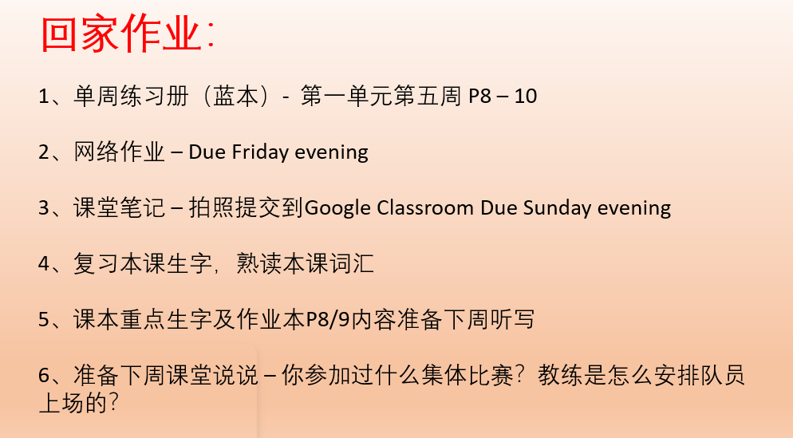

本学年马立平网络教室code – U3W1B

本学年Google Classroom code – 3k6qnpc

请家长们帮助学生加入，谢谢您的支持与配合。如有任何问题，请随时在班级群、微信私信或邮件与我联络。

谢谢！